法務部矯正署高雄戒治所愛滋病防治活動照片
活動名稱：台灣世界愛滋快樂聯盟-愛滋受戒治人個別輔導
日 期：100年04月22日09：00～11：00
地 點：遠距接見室
對 象：受戒治人2名
愛滋個別輔導
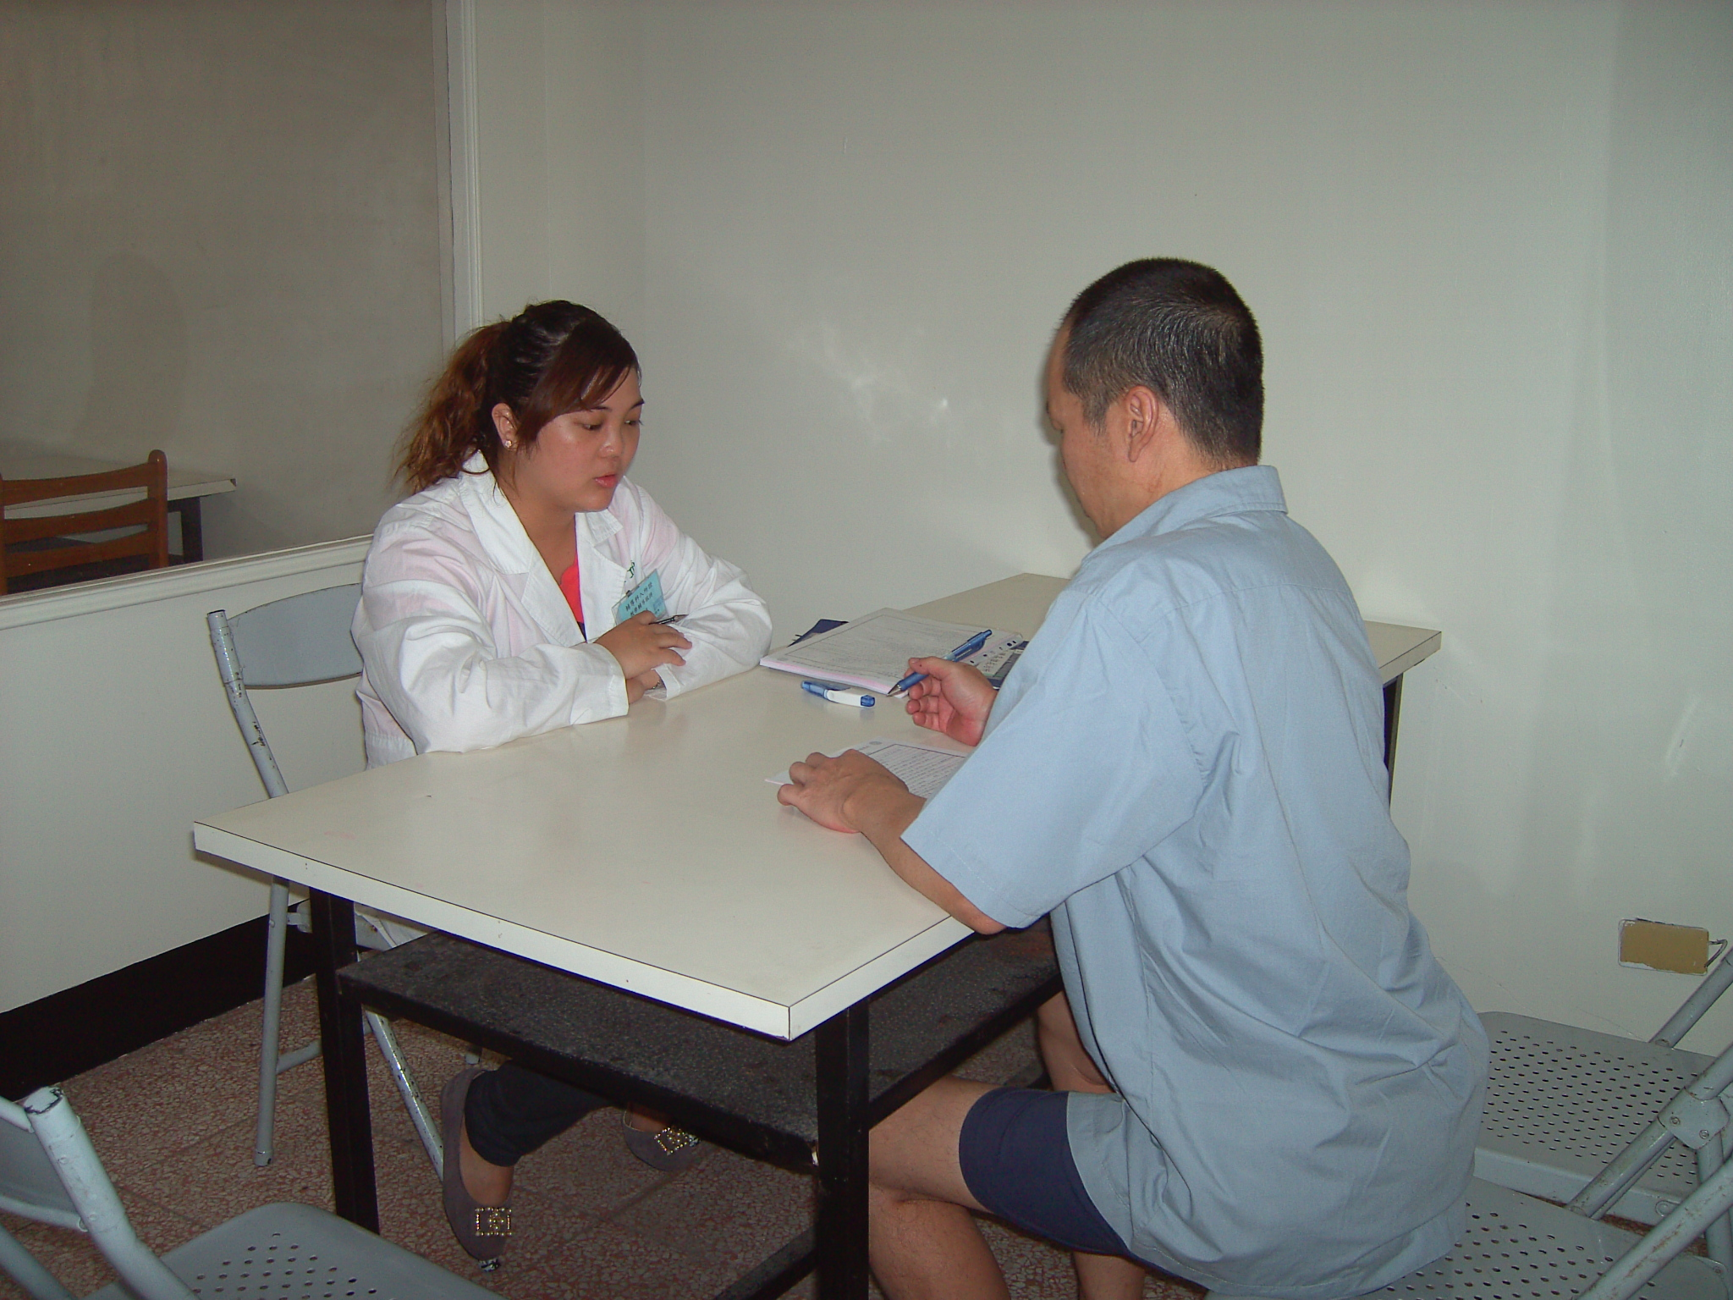
愛滋個別輔導
